
Guía de Trabajo Formativa N° 4
Matemática 1º EM
Capítulo I: Números
Con disponibilidad de Internet, PC y/o Celular
*Esta guía tiene un 60% de exigencia”
L : 60 a 100% de logro
NL: menos del 60% de logro

Puntaje Obtenido | L | NL

Nombre: ___________________ Fecha: 26 de Agosto del 2020

Objetivo de Aprendizaje: Compara, ordena, calcula, reconoce operaciones entre números enteros

Instrucciones para los/las estudiantes:
- Lee atentamente cada pregunta y responde en el espacio dado/ o selecciona respuesta según corresponda.
- Si tienes alguna, consulta en el Texto de la asignatura (o digital en www.curriculum línea.cl.
- Continúa revisando la página del Colegio para que continúes desarrollando nuevas actividades y revises tus avances.

Estimado Estudiante:
Bienvenido al trabajo online, en donde tienes la oportunidad de ser tú el protagonista principal de tus aprendizajes, y yo como Profesor ser el encargado de guiarte y orientarte para alcanzar los diferentes objetivos que están presentes en cada una de las actividades que desarrolles.
Es muy importante, que determines un horario de trabajo (no mas allá de 45 minutos) y cantidad de sesiones para la asignatura, te sugiero a lo menos dos veces por semana, así mantienes la continuidad y puedes ir viendo tus avances. Seguramente, tendrás dudas, trata en primera instancia resolverlas con tus propias herramientas, en caso de no lograrlo, no dudes de comunicarte a mi correo ildefonso2020.jleon@gmail.com.

Contenido de la clase.
Fecha | Curso | Texto - Clase | Dirección Web
26/08 | 1° EM | Video N°1 – Cl 2 | https://www.youtube.com/watch?v=mpwEQ3usaEc Potenciación en Z
26/08 | 1° EM | Video N°2 – Cl 2 | https://www.youtube.com/watch?v=G_SFzaSW5DQ Propiedades de Potencias
26/08 | 1° EM | Video N°3 – Cl 2 | https://www.youtube.com/watch?v=pQIxGS9Dwpk Propiedades Combinadas.
Instrucciones a seguir por el/la estudiante:

a) Recuerda bajar el “Texto del Estudiante” y “Cuaderno de Ejercicios” a tu computador y/o Teléfono.
- Texto del estudiante: https://curriculumnacional.mineduc.cl/estudiante/621/articles-145564_recurso_pdf.pdf Pág 41
- Cuaderno de ejercicios: https://curriculumnacional.mineduc.cl/estudiante/621/articles-145565_recurso_pdf.pdf
b) Descarga la Clase N° 2 “Aprendo sin parar”: https://curriculumnacional.mineduc.cl/estudiante/621/articles-143981_recurso_pdf.pdf y realiza las
siguientes actividades:
b.1) Estudia la teoría que ahí aparece y realiza los ejercicios del “Texto del Estudiante”, Pág 21, ejercicios 5,6,7; pág 24, ejercicios 1,2,3,4.
b.2) Realiza los del “Cuaderno de Ejercicios” que aparecen al final del texto, Pág 7 ejercicios 5,6,7; Pág 9 ejercicios 5 y 6
b.3) Realiza los ejercicios del Clase N° 2 “Aprendo sin parar”, en que el URL está expresado en el punto (b) en el formulario descrito.
c) Desarrolla éstos, en el cuaderno y los envías al profesor. Si tienes dudas favor consulta al e-mail ildefonso2020.jleon@gmail.com.
d) Recuerda que lo importante es el desarrollo de los ejercicios.

Guía de Trabajo Formativa N° 4
Matemática 1º EM
Capítulo I: Números

Nombre: ___________________ Fecha: 26 de Agosto del 2020

Curso: _________
Objetivo de Aprendizaje: Compara, ordena, calcula, reconoce operaciones entre números racionales

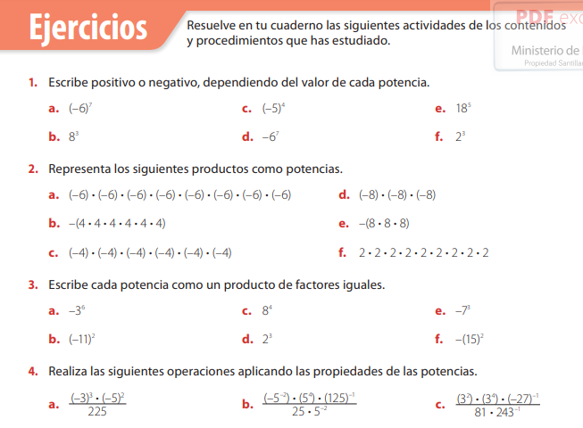

Respuesta a ejercicios: Página 288 Texto Guía
HOJA de DESARROLLO Formativa N° 4
Matemática 1º EM
Capítulo I: Potencia
CON disponibilidad de Internet, PC y/o Celular
*Esta guía tiene un 60% de exigencia”
L : 60 a 100% de logro
NL: menos del 60% de logro

Nombre: ___________________ Fecha: 26 de Agosto del 2020

Curso: _________
Texto del Estudiante Pág 42 Solucionario Pág 211

1.- a) b) c) d) e) f)

2.- a) b) c)

d) e) f)

3.- a) b) c)

d) e) f)

4.- a) b) c)

HOJA de RESPUESTA Formativa N° 4
Matemática 1º EM
Capítulo I: Potencia
SIN dis CON disponibilidad de Internet, PC y/o Celular 26/08/2020

Pág 288 texto Guía.

